Ταχ. Διεύθυνση: 21-07-2014
Λυκαβηττού 21,
10671 Αθήνα
Τηλέφωνο: 211 4000551 Αρ. Πρωτ. DYNAMHZOIS20140721-2

ΠΡΟΣΚΛΗΣΗ ΕΚΔΗΛΩΣΗ ΕΝΔΙΑΦΕΡΟΝΤΟΣ ΓΙΑ ΤΗΝ ΔΙΑΜΟΡΦΩΣΗ ΧΩΡΟΥ ΚΕΝΤΡΙΚΗΣ ΥΠΗΡΕΣΙΑΣ.

Θέμα: Πρόσκληση Εκδήλωσης Ενδιαφέροντος για την διαμόρφωση χώρου της κεντρικής υπηρεσίας με απευθείας ανάθεση για την λειτουργία του Υποέργου 1: “ΤΗΛΕΙΑΤΡΙΚΕΣ ΥΠΗΡΕΣΙΕΣ ΣΕ ΑΠΟΜΑΚΡΥΣΜΕΝΕΣ ΠΕΡΙΟΧΕΣ ΚΑΙ ΚΑΤ’ ΟΙΚΟΝ ΠΕΡΙΘΑΛΨΗ”, της Πράξης με τίτλο: “ΠΑΝΑΚΕΙΑ – ΔΗΜΙΟΥΡΓΙΑ ΔΙΚΤΥΟΥ ΠΑΡΟΧΗΣ ΠΡΩΤΟΒΑΘΜΙΑΣ ΦΡΟΝΙΤΔΑΣ ΥΓΕΙΑΣ ΜΕΣΩ ΤΗΛΕΙΑΤΡΙΚΗΣ ”, με κωδικό ΟΠΣ 434377 του Επιχειρησιακού Προγράμματος «Ανάπτυξη Ανθρώπινου Δυναμικού 2007-2013» του Εθνικού Στρατηγικού Πλαισίου Αναφοράς (ΕΣΠΑ).

Η προϋπολογισθείσα δαπάνη για το σύνολο του έργου ανέρχεται στο ποσό των 8.500 ευρώ συμπεριλαμβανομένου του αναλογούντος Φ.Π.Α και συγχρηματοδοτείται από το Ευρωπαϊκό Κοινωνικό Ταμείο.

Άρθρο 1 Χρόνος και Τρόπος Υποβολής Προσφορών
- Όσοι επιθυμούν να λάβουν μέρος στο διαγωνισμό πρέπει να καταθέσουν έγγραφες προσφορές μέσα στην προθεσμία που ορίζεται από την παρούσα διακήρυξη.
- Οι προσφορές θα πρέπει να αποστέλλονται στην έδρα της εταιρείας ΑΜΚΕ ΔΥΝΑΜΗ ΖΩΗΣ μέχρι την 04/08/2014 και ώρα 12.00μ.μ.
- Προσφορές που περιέρχονται στην Υπηρεσία με οποιοδήποτε τρόπο, πριν από την διενέργεια του διαγωνισμού, δεν αποσφραγίζονται προκειμένου να αποσφραγιστούν μαζί με τις άλλες που κατατέθηκαν με την προαναφερόμενη διαδικασία και καταστρέφονται.
- Ο διαγωνισμός θα διενεργηθεί στην έδρα της αναθέτουσας αρχής, στην προαναφερόμενη διεύθυνση, την καταληκτική ημερομηνία και ώρα υποβολής των προσφορών, ήτοι την 04/08/2014 και ώρα 12.00μ.μ.
Πληροφορίες αναφορικά με τους όρους της πρόσκλησης μπορούν οι ενδιαφερόμενοι να ζητούν από την Εταιρεία ΑΜΚΕ ΔΥΝΑΜΗ ΖΩΗΣ, Λυκαβηττού 21, Τ.Κ. 10672, Αθήνα, τηλ. 211 4000551, κατά τις εργάσιμες ημέρες και ώρα 9.00- 11.00.

Αρθρο 2 Δικαίωμα Συμμετοχής

Δικαίωμα συμμετοχής στο διαγωνισμό έχουν:

- Ελληνικά και αλλοδαπά φυσικά και νομικά πρόσωπα ή ενώσεις προσώπων ή κοινοπραξίες που λειτουργούν νόμιμα έχοντας συσταθεί σύμφωνα με τη νομοθεσία ενός κράτους –μέλους της Ε.Ε. και έχουν την καταστατική τους έδρα, την κεντρική διοίκηση ή την κύρια εγκατάστασή τους στο εσωτερικό της Ε.Ε. του Ε.Ο.Χ ή χωρών που είναι συμβαλλόμενα μέρη με τη Συμφωνία Δημοσίων Συμβάσεων του ΠΟΕ (GPA), η οποία συνήφθη στο πλαίσιο των διαπραγματεύσεων του Γύρου της Ουρουγουάης.

2) Ενώσεις προσώπων που υποβάλλουν κοινή προσφορά, με τις παρακάτω προϋποθέσεις:
• Όλα τα πρόσωπα της Ένωσης να καλύπτουν την απαίτηση της νόμιμης λειτουργίας τους στην Ελλάδα ή σε άλλο κράτος - μέλος της Ε.Ε. ή του ΕΟΧ ή σε τρίτες χώρες που έχουν υπογράψει τη Συμφωνία Δημοσίων Συμβάσεων του ΠΟΕ.
• Στην προσφορά αναγράφεται απαραιτήτως το ποσοστό συμμετοχής κάθε προσώπου και το ειδικό μέρος του Έργου με το οποίο θα ασχοληθεί στα πλαίσια της υλοποίησης του Έργου.
Οι ενώσεις προσώπων δεν υποχρεούνται να περιβληθούν ορισμένη νομική μορφή για την υποβολή της προσφοράς τους. Ωστόσο, σε περίπτωση που το προκηρυσσόμενο με την παρούσα Έργο κατακυρωθεί σε ένωση προσώπων, η Αναθέτουσα Αρχή δικαιούται, εφ’ όσον το θεωρήσει αναγκαίο για την ικανοποιητική εκτέλεση της Σύμβασης, να ζητήσει από την ένωση να περιβληθεί σε ορισμένη νομική μορφή, στην περίπτωση αυτή, η ένωση υποχρεούται να το πράξει.
• Με την υποβολή της προσφοράς κάθε μέλος της ένωσης ευθύνεται έναντι της αναθέτουσας αρχής αλληλεγγύως και εις ολόκληρον. Σε περίπτωση κατακύρωσης ή ανάθεσης των υπηρεσιών.

3) Ενώσεις φορέων ή Κοινοπραξίες που υποβάλλουν κοινή προσφορά, με τις παρακάτω προϋποθέσεις:
• Το έγγραφο υποβολής κοινής προσφοράς να υπογράφεται υποχρεωτικά από όλους τους συμμετέχοντες στην ένωση ή από κοινό εκπρόσωπό τους εξουσιοδοτημένο με συμβολαιογραφική πράξη.
• Όλες οι συμμετέχουσες στην ένωση εταιρείες να καλύπτουν την απαίτηση της νόμιμης λειτουργίας τους στην Ελλάδα ή σε άλλο κράτος - μέλος της Ε.Ε. ή του ΕΟΧ ή σε τρίτες χώρες που έχουν υπογράψει τη Συμφωνία Δημοσίων Συμβάσεων του ΠΟΕ.
• Να αναγράφεται υποχρεωτικώς η ποσότητα των ειδών και των υπηρεσιών ή το μέρος αυτών (επί του συνόλου της προσφοράς) που αντιστοιχεί στο κάθε μέλος της ένωσης.
• Τα μέλη των ενώσεων ή κοινοπραξιών που υποβάλλουν κοινή προσφορά, ευθύνονται αλληλεγγύως και εις ολόκληρον έναντι της αναθέτουσας αρχής για τη συμμετοχή τους στο διαγωνισμό και την εκτέλεση της σύμβασης (στην περίπτωση που τους ανατεθεί το έργο). Τονίζεται ότι σε περίπτωση κατακύρωσης η ευθύνη αυτή εξακολουθεί μέχρι πλήρους εκτέλεσης της σύμβασης.
• Οι ενώσεις φορέων δεν υποχρεούνται να περιβληθούν ορισμένη νομική μορφή για την υποβολή της προσφοράς τους. Ωστόσο, σε περίπτωση που το προκηρυσσόμενο με την παρούσα Έργο κατακυρωθεί σε ένωση προσώπων, η Αναθέτουσα Αρχή δικαιούται, εφ’ όσον το θεωρήσει αναγκαίο για την ικανοποιητική εκτέλεση της Σύμβασης, να ζητήσει από την ένωση να περιβληθεί σε ορισμένη νομική μορφή, στην περίπτωση αυτή, η ένωση υποχρεούται να το πράξει.
Κάθε συμμετέχων, φυσικό ή νομικό πρόσωπο, δεν μπορεί να μετέχει σε περισσότερες από μια προσφορές για κάθε τμήμα του έργου. Φυσικά ή νομικά πρόσωπα που συμμετέχουν αυτόνομα ή σε κοινοπραξία ή ένωση σε παραπάνω από μία προσφορές στο ίδιο τμήμα, αποκλείονται από το διαγωνισμό και μαζί με αυτούς και οι προσφορές στις οποίες συμμετείχαν.
Μέχρι την ολοκλήρωση του διαγωνισμού απαγορεύεται επί ποινή αποκλεισμού η αντικατάσταση ή παραίτηση μελών ενώσεων προσώπων ή εταιρειών που υποβάλλουν κοινή προσφορά.

4) Αποκλείεται από τον παρόντα διαγωνισμό Διαγωνιζόμενος εφόσον

Α) Συντρέχουν στο πρόσωπό του ή, σε περίπτωση ένωσης προσώπων, έστω και σε ένα συμμετέχοντα στην ένωση οικονομικό φορέα, οι κατωτέρω λόγοι αποκλεισμού και συγκεκριμένα εάν υπάρχει αμετάκλητη καταδικαστική απόφαση εις βάρος των διαγωνιζομένωνή -σε περίπτωση ενώσεων προσώπων- έστω και για ένα συμμετέχοντα στην ένωση οικονομικό φορέα, για έναν ή περισσότερους λόγους που απαριθμούνται κατωτέρω:
α) συμμετοχή σε εγκληματική οργάνωση, όπως αυτή ορίζεται στο άρθρο 2, παράγραφος 1 της κοινής δράσης της 98/773/ΔΕΥ του Συμβουλίου,
β) δωροδοκία, όπως αυτή ορίζεται αντίστοιχα στο άρθρο 3 της πράξης του Συμβουλίου της 26ης Μαΐου 1997 και στο άρθρο 3, παράγραφος 1 της κοινής δράσης της 98/742/ΚΕΠΠΑ του Συμβουλίου,
γ) απάτη, κατά την έννοια του άρθρου 1 της σύμβασης σχετικά με την προστασία των οικονομικών συμφερόντων των Ευρωπαϊκών Κοινοτήτων,
δ) νομιμοποίηση εσόδων από παράνομες δραστηριότητες, όπως ορίζεται στο άρθρο 1 της Οδηγίας91/308/ΕΟΚ του Συμβουλίου, της 10ηςΙουνίου 1991, για την πρόληψη χρησιμοποίησης του χρηματοπιστωτικού συστήματος για τη νομιμοποίηση από παράνομες δραστηριότητες,
ε) υπεξαίρεση (375 ΠΚ), απάτη (386, 388 ΠΚ), εκβίαση (385 ΠΚ), πλαστογραφία (216, 218 ΠΚ), ψευδορκία (224 ΠΚ), δωροδοκία (235-237 ΠΚ) και δόλια χρεοκοπία (398 ΠΚ) ή της ανάλογης νομοθεσίας του κράτους εγκατάστασης.
στ)αδίκημα που αφορά την επαγγελματική του διαγωγή.

Β) Ο ίδιος ή, σε περίπτωση ένωσης προσώπων, έστω και ένας συμμετέχων στην ένωση οικονομικός φορέας
α) βρίσκεται σε πτώχευση, εκκαθάριση, παύση δραστηριοτήτων, αναγκαστική διαχείριση ή πτωχευτικό συμβιβασμό ή υπό εξυγίανση ή δικαστική συμπαράσταση (αν πρόκειται για φυσικό πρόσωπο) ή σε οποιαδήποτε ανάλογη κατάσταση που προκύπτει από παρόμοια διαδικασία προβλεπόμενη από τις εθνικές, νομοθετικές και κανονιστικές διατάξεις,
β) εκινήθη εναντίον του διαδικασία κήρυξης σε πτώχευση, εκκαθάριση, αναγκαστική διαχείριση, πτωχευτικό συμβιβασμό, εξυγίανση ή δικαστική συμπαράσταση (αν πρόκειται για φυσικό πρόσωπο) ή οποιαδήποτε άλλη ανάλογη διαδικασία προβλεπόμενη από τις εθνικές, νομοθετικές και κανονιστικές διατάξεις,
γ) έχει διαπράξει επαγγελματικό παράπτωμα συναφές με το αντικείμενο του διαγωνισμού ή σε σχέση με την επαγγελματική του ιδιότητα, που μπορεί να διαπιστωθεί ελευθέρως με οποιοδήποτε μέσο από την αναθέτουσα αρχή,
δ) είναι ένοχος υποβολής ψευδούς δηλώσεως ή παραλείψεως υποβολής των πληροφοριών που απαιτούνται.

Γ) Ο ίδιος ή, σε περίπτωση ένωσης προσώπων, έστω και ένας συμμετέχων στην ένωση οικονομικός φορέας:
α) συνιστά εξωχώρια εταιρεία κατά τα οριζόμενα στην περ. α’ της παραγράφου 4 του άρθρου 4 του ν. 3310/2005, όπως συμπληρώθηκε με την παράγραφο 4 του άρθρου 4 του ν. 3414/2005,
β) απώλεσε το δικαίωμα να συμμετέχει σε δημόσιους διαγωνισμούς με απόφαση άλλης δημόσιας υπηρεσίας ή ΝΠΔΔ ή φορέα του ευρύτερου δημόσιου τομέα, λόγω μη εκπλήρωσης των συμβατικών του υποχρεώσεων,
γ) δεν υποβάλει όλα τα δικαιολογητικά που προβλέπονται στην παρούσα προκήρυξη, ή/και παραβεί οποιαδήποτε υποχρέωση από τις αναφερόμενες στην παρούσα προκήρυξη.

Επισημαίνεται ότι σε περίπτωση υποβολής κοινής προσφοράς, οι παραπάνω λόγοι αποκλεισμού ισχύουν για καθέναν από τους συμμετέχοντες στην κοινή προσφορά. Εάν συντρέχει λόγος αποκλεισμού και για έναν μόνο συμμετέχοντα σε κοινή προσφορά, η υποβληθείσα κοινή προσφορά αποκλείεται από το διαγωνισμό.

Άρθρο 3 Δικαιολογητικά Συμμετοχής

Οι διαγωνιζόμενοι υποβάλλουν μαζί με την προσφορά τους, επί ποινή αποκλεισμού, στον υποφάκελο «ΔΙΚΑΙΟΛΟΓΗΤΙΚΑ» τα κάτωθι δικαιολογητικά με την ίδια σειρά και αρίθμηση στην Ελληνική γλώσσα.
Α) Υπεύθυνη Δήλωση της παρ. 4 του άρθρου 8 του Ν. 1599/1986 (Α' 75), όπως εκάστοτε ισχύει, με θεώρηση γνησίου υπογραφής, στην οποία:
i) Να αναγράφονται τα στοιχεία του διαγωνισμού στον οποίο συμμετέχουν και να δηλώνουν για ποια/ποιες ομάδα/ες ειδών υποβάλουν προσφορά
ii) Να δηλώνεται ότι, μέχρι και την ημέρα υποβολής της προσφοράς τους:
- δεν έχουν καταδικασθεί με αμετάκλητη δικαστική απόφαση, για κάποιο από τα αδικήματα της παρ. 1 του άρθρου 43 του π. δ/τος 60/2007, δηλ. της συμμετοχής σε εγκληματική οργάνωση, της δωροδοκίας, της απάτης, της νομιμοποίησης εσόδων από παράνομες δραστηριότητες, για κάποιο από τα αδικήματα της υπεξαίρεσης, της απάτης, της εκβίασης, της πλαστογραφίας, της ψευδορκίας, της δωροδοκίας και της δόλιας χρεωκοπίας.
- δεν τελούν σε πτώχευση και σε διαδικασία κήρυξης σε πτώχευση.
- δεν τελούν υπό κοινή εκκαθάριση ή υπό ειδική εκκαθάριση του Ν. 1892/1990 όπως εκάστοτε ισχύει, (ή άλλες ανάλογες καταστάσεις εφόσον πρόκειται για αλλοδαπά νομικά πρόσωπα) και ότι δεν τελούν υπό διαδικασία έκδοσης απόφασης κοινής ή ειδικής εκκαθάρισης (ή υπό άλλες ανάλογες καταστάσεις εφόσον πρόκειται αλλοδαπά νομικά πρόσωπα).
iii) Να αναλαμβάνεται η υποχρέωση για την έγκαιρη και προσήκουσα προσκόμιση των δικαιολογητικών των παρ. 2 και 3 του παρόντος άρθρου και σύμφωνα με τους όρους και τις προϋποθέσεις του άρθρου 20 του Κ.Π.Δ. 118/2007 που αναφέρεται στα κριτήρια ανάθεσης - αξιολόγησης προσφορών.
Β) Παραστατικά εκπροσώπησης

Εφόσον οι ανάδοχοι συμμετέχουν στο διαγωνισμό με αντιπρόσωπό τους υποβάλλουν μαζί με την προσφορά παραστατικό εκπροσώπησης.
Η μη έγκαιρη και προσήκουσα υποβολή των δικαιολογητικών συνιστά λόγο αποκλεισμού του υποψηφίου αναδόχου από τον διαγωνισμό. Η αρμόδια Επιτροπή Αξιολόγησης αποτελεσμάτων διαγωνισμών μπορεί να ζητήσει τη συμπλήρωση δικαιολογητικών. Σε περίπτωση που τα δικαιολογητικά που ζητήθηκαν από την επιτροπή δεν συμπληρωθούν από τον συμμετέχοντα, η προσφορά θα απορρίπτεται.

3.1 Προσφορά Ενώσεων Εταιρειών

1. Η ένωση υποβάλλει κοινή προσφορά, η οποία υπογράφεται υποχρεωτικά, είτε από όλα τα μέλη που αποτελούν την ένωση, είτε από εκπρόσωπό τους εξουσιοδοτημένο με συμβολαιογραφική πράξη.
Στην προσφορά απαραιτήτως πρέπει να προσδιορίζεται η έκταση και το είδος της συμμετοχής του κάθε μέλους της ένωσης.
2. Με την υποβολή της προσφοράς, κάθε μέλος της ένωσης ευθύνεται εις ολόκληρο. Σε περίπτωση κατακύρωσης ή ανάθεσης, η ευθύνη αυτή εξακολουθεί μέχρι πλήρους εκτέλεσης της σύμβασης.
3. Σε περίπτωση που, εξαιτίας ανικανότητας για οποιοδήποτε λόγο ή ανωτέρας βίας, μέλος της ένωσης δεν μπορεί να ανταποκριθεί στις υποχρεώσεις της ένωσης κατά τον χρόνο αξιολόγησης των προσφορών, τα υπόλοιπα μέλη συνεχίζουν να έχουν την ευθύνη ολόκληρης της κοινής προσφοράς με την ίδια τιμή.
Εάν η παραπάνω ανικανότητα προκύψει κατά τον χρόνο εκτέλεσης της σύμβασης, τα υπόλοιπα μέλη συνεχίζουν να έχουν την ευθύνη της ολοκλήρωσης αυτής με την ίδια τιμή και τους ίδιους όρους. Τα υπόλοιπα μέλη της ένωσης και στις δύο περιπτώσεις μπορούν να προτείνουν αντικατάσταση.

3.2 Δικαιολογητικά

Υπεύθυνη Δήλωση των συμμετεχόντων, σύμφωνα με την παρ. 4 του άρθρου 8 του Ν. 1599/1986, όπως εκάστοτε ισχύει, με θεώρηση γνησίου υπογραφής, στην οποία θα δηλώνονται τα εξής:
α) Οι τυχόν νομικοί περιορισμοί λειτουργίας της επιχείρησης.
β) Εάν έχει επιβληθεί στον συμμετέχοντα η ποινή του αποκλεισμού από διαγωνισμούς, με αμετάκλητη απόφαση του Υπουργού Ανάπτυξης κατά τα άρθρα 18, 34 και 39 του Κ.Π.Δ. 118/2007. Εάν η ποινή του αποκλεισμού επιβλήθηκε για ορισμένο χρόνο, το στοιχείο τούτο λαμβάνεται υπόψη για την απόρριψη της προσφοράς, μόνο για το χρονικό αυτό διάστημα.
γ) ότι η προσφορά συντάχθηκε σύμφωνα με τους όρους της παρούσας διακήρυξης, της οποίας έλαβαν γνώση.
δ) ότι αναλαμβάνει να παραδώσει το σύνολο των ειδών σε χώρο που θα υποδείξει η ΑΜΚΕ ΔΥΝΑΜΗ ΖΩΗΣ, εντός τριάντα (10) ημερών από την έγγραφή ειδοποίησή του.

Άρθρο 4 Κατάρτιση και υποβολή προσφορών
Οι συμμετέχοντες στο διαγωνισμό θα πρέπει να προσφέρουν ανά σύνολο ειδών.
1. Η προσφορά υποβάλλεται, εις διπλούν (1 πρωτότυπο και 1 αντίγραφο), στην ελληνική γλώσσα, μέσα σε σφραγισμένο φάκελο, καθαρογραμμένη και χωρίς ξέσματα.
2. Στον φάκελο κάθε προσφοράς πρέπει να αναγράφονται ευκρινώς:
α. Η λέξη «ΠΡΟΣΦΟΡΑ» για υποέργο 4
β. Ο αριθμός της πρόσκλησης.
γ. Η ημερομηνία διενέργειας του διαγωνισμού.
δ. Τα στοιχεία του αποστολέα.

Μέσα στο φάκελο προσφοράς τοποθετούνται όλα τα απαιτούμενα κατά το στάδιο υποβολής της προσφοράς στοιχεία, ως εξής:
-ΤΑ ΔΙΚΑΙΟΛΟΓΗΤΙΚΑ της προσφοράς, με την ένδειξη «ΦΑΚΕΛΟΣ ΔΙΚΑΙΟΛΟΓΗΤΙΚΩΝ.
-ΤΑ ΤΕΧΝΙΚΑ ΣΤΟΙΧΕΙΑ της προσφοράς (πρωτότυπο και αντίγραφο), τοποθετούνται σε χωριστό σφραγισμένο φάκελο μέσα στον κυρίως φάκελο, με την ένδειξη «ΦΑΚΕΛΟΣ ΤΕΧΝΙΚΗΣ ΠΡΟΣΦΟΡΑΣ».
-TA OIKONOMIKA ΣΤΟΙΧΕΙΑ (Πρωτότυπο και αντίγραφο) επί ποινή απορρίψεως τοποθετούνται σε χωριστό σφραγισμένο φάκελο, επίσης μέσα στον κυρίως φάκελο με την ένδειξη «ΦΑΚΕΛΟΣ ΟΙΚΟΝΟΜΙΚΗΣ ΠΡΟΣΦΟΡΑΣ

Οι φάκελοι ΔΙΚΑΙΟΛΟΓΗΤΙΚΩΝ, ΤΕΧΝΙΚΗΣ και ΟΙΚΟΝΟΜΙΚΗΣ προσφοράς θα φέρουν και τις ενδείξεις του κυρίως φακέλου.

Άρθρο 5 Φάκελος Δικαιολογητικών

Ο Φάκελος των δικαιολογητικών πρέπει να περιλαμβάνει, επί ποινή απόρριψης, όλα τα απαιτούμενα δικαιολογητικά και στοιχεία που αναφέρονται παραπάνω.

5.1 Ο φάκελος της οικονομικής - τεχνικής προσφοράς, θα περιλαμβάνει αναλυτική παρουσίαση των υπό προμήθεια ειδών σύμφωνα με το Παράρτημα Α’ «ΟΙΚΟΝΟΜΙΚΗ ΠΡΟΣΦΟΡΑ - ΤΕΧΝΙΚΕΣ ΠΡΟΔΙΑΓΡΑΦΕΣ» του έργου. Στην τεχνική τους προσφορά οι προσφέροντες θα πρέπει να δηλώνουν τα τεχνικά χαρακτηριστικά των ειδών που προσφέρουν και επίσης να δηλώνουν τη συμμόρφωσή τους σε όλους τους όρους των προδιαγραφών που αναφέρονται στην διακήρυξη, για το τμήμα που υποβάλλουν προσφορά.

Η τιμή των προς προμήθεια ειδών δίνεται ανά σύνολο ειδών, όπως καθορίζεται στη διακήρυξη. Στην τιμή περιλαμβάνονται οι τυχόν υπέρ τρίτων κρατήσεις, ως και κάθε άλλη επιβάρυνση, εκτός από το Φ.Π.Α.
1. Η προσφερόμενη τιμή δίδεται σε ΕΥΡΩ.
2. Προσφορά που περιέχει τιμή σε συνάλλαγμα ή με ρήτρα συναλλάγματος απορρίπτεται
ως απαράδεκτη.
3. Προσφορά που θέτει όρο αναπροσαρμογής, απορρίπτεται ως απαράδεκτη.
4. Εφόσον από την προσφορά δεν προκύπτει με σαφήνεια η προσφερόμενη τιμή, η προσφορά απορρίπτεται ως απαράδεκτη, με απόφαση του αρμοδίου για την διοίκηση του φορέα οργάνου, ύστερα από γνωμοδότηση του αρμοδίου για την αξιολόγηση των προσφορών οργάνου.

Άρθρο 6 Αποσφράγιση των προσφορών και ανακοίνωση
Η αρμόδια Επιτροπή Αξιολόγησης αποτελεσμάτων διαγωνισμών προβαίνει στην έναρξη της διαδικασίας αποσφράγισης των προσφορών την 04/08/2014 και ώρα 12.00μ.μ. στα γραφεία της εταιρείας Λυκαβηττού 22 , Αθήνα ΤΚ 10672.
Προσφορές που υποβάλλονται στο παραπάνω όργανο μετά την έναρξη της διαδικασίας αποσφράγισης δεν αποσφραγίζονται αλλά παραδίδονται στην Εταιρεία για επιστροφή, ως εκπρόθεσμες.

Άρθρο 7 Κριτήρια Ανάθεσης
Η κατακύρωση γίνεται στον προμηθευτή με την χαμηλότερη συνολικά τιμή σε ευρώ ανά σύνολο ειδών της παρούσας Πρόσκλησης, όπως περιγράφονται στο Παράρτημα Α’, εκ των προμηθευτών των οποίων οι προσφορές έχουν κριθεί ως αποδεκτές με βάση τις τεχνικές προδιαγραφές και τους όρους της πρόσκλησης.

Άρθρο 8 Αντιπροσφορές
Στο διαγωνισμό δεν γίνονται δεκτές αντιπροσφορές.
Σε περίπτωση υποβολής τους απορρίπτονται ως απαράδεκτες

Άρθρο 9 Ανακοίνωση Ανάθεσης
Στον ανάδοχο στον οποίο έγινε η ανάθεση, αποστέλλεται σχετική ανακοίνωση που περιλαμβάνει τουλάχιστον τα παρακάτω στοιχεία:
α. Τα προς προμήθεια είδη
β. Την ποσότητα
γ. Τον φορέα για τον οποίο προορίζεται το υλικό
δ. Τη συμφωνία της κατακύρωσης ή της ανάθεσης με τους όρους της διακήρυξης καθώς και με το σχέδιο σύμβασης που έχει επισυναφθεί στη διακήρυξη,
στ. Την προθεσμία υπογραφής της σύμβασης.

Άρθρο 10 Τρόπος Πληρωμής
Η πληρωμή του αναδόχου θα γίνει μετά την παράδοση του συνόλου έργου και μετά την οριστική ποσοτική και ποιοτική παραλαβή του από την αρμόδια επιτροπή παραλαβής με την έκδοση σχετικής επιταγής.
Τα δικαιολογητικά που απαιτούνται είναι τα παρακάτω:
-Τιμολόγιο πώλησης για το σύνολο των υπό προμήθεια ειδών
-Πρωτόκολλο οριστικής ποσοτικής και ποιοτικής παραλαβής των υλικών

ΚΑΤΟΨΗ ΥΦΙΣΤΑΜΕΝΟΥ ΧΩΡΟΥ

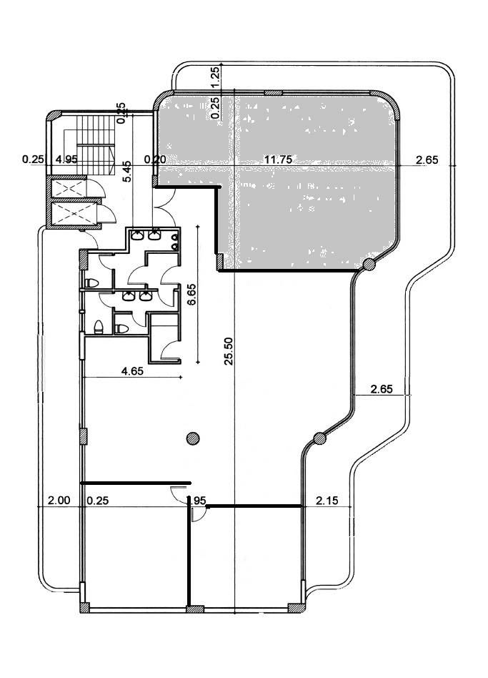

ΚΑΤΟΨΗ ΤΟΥ ΠΡΟΣ ΔΙΑΜΟΡΦΩΣΗ ΧΩΡΟΥ

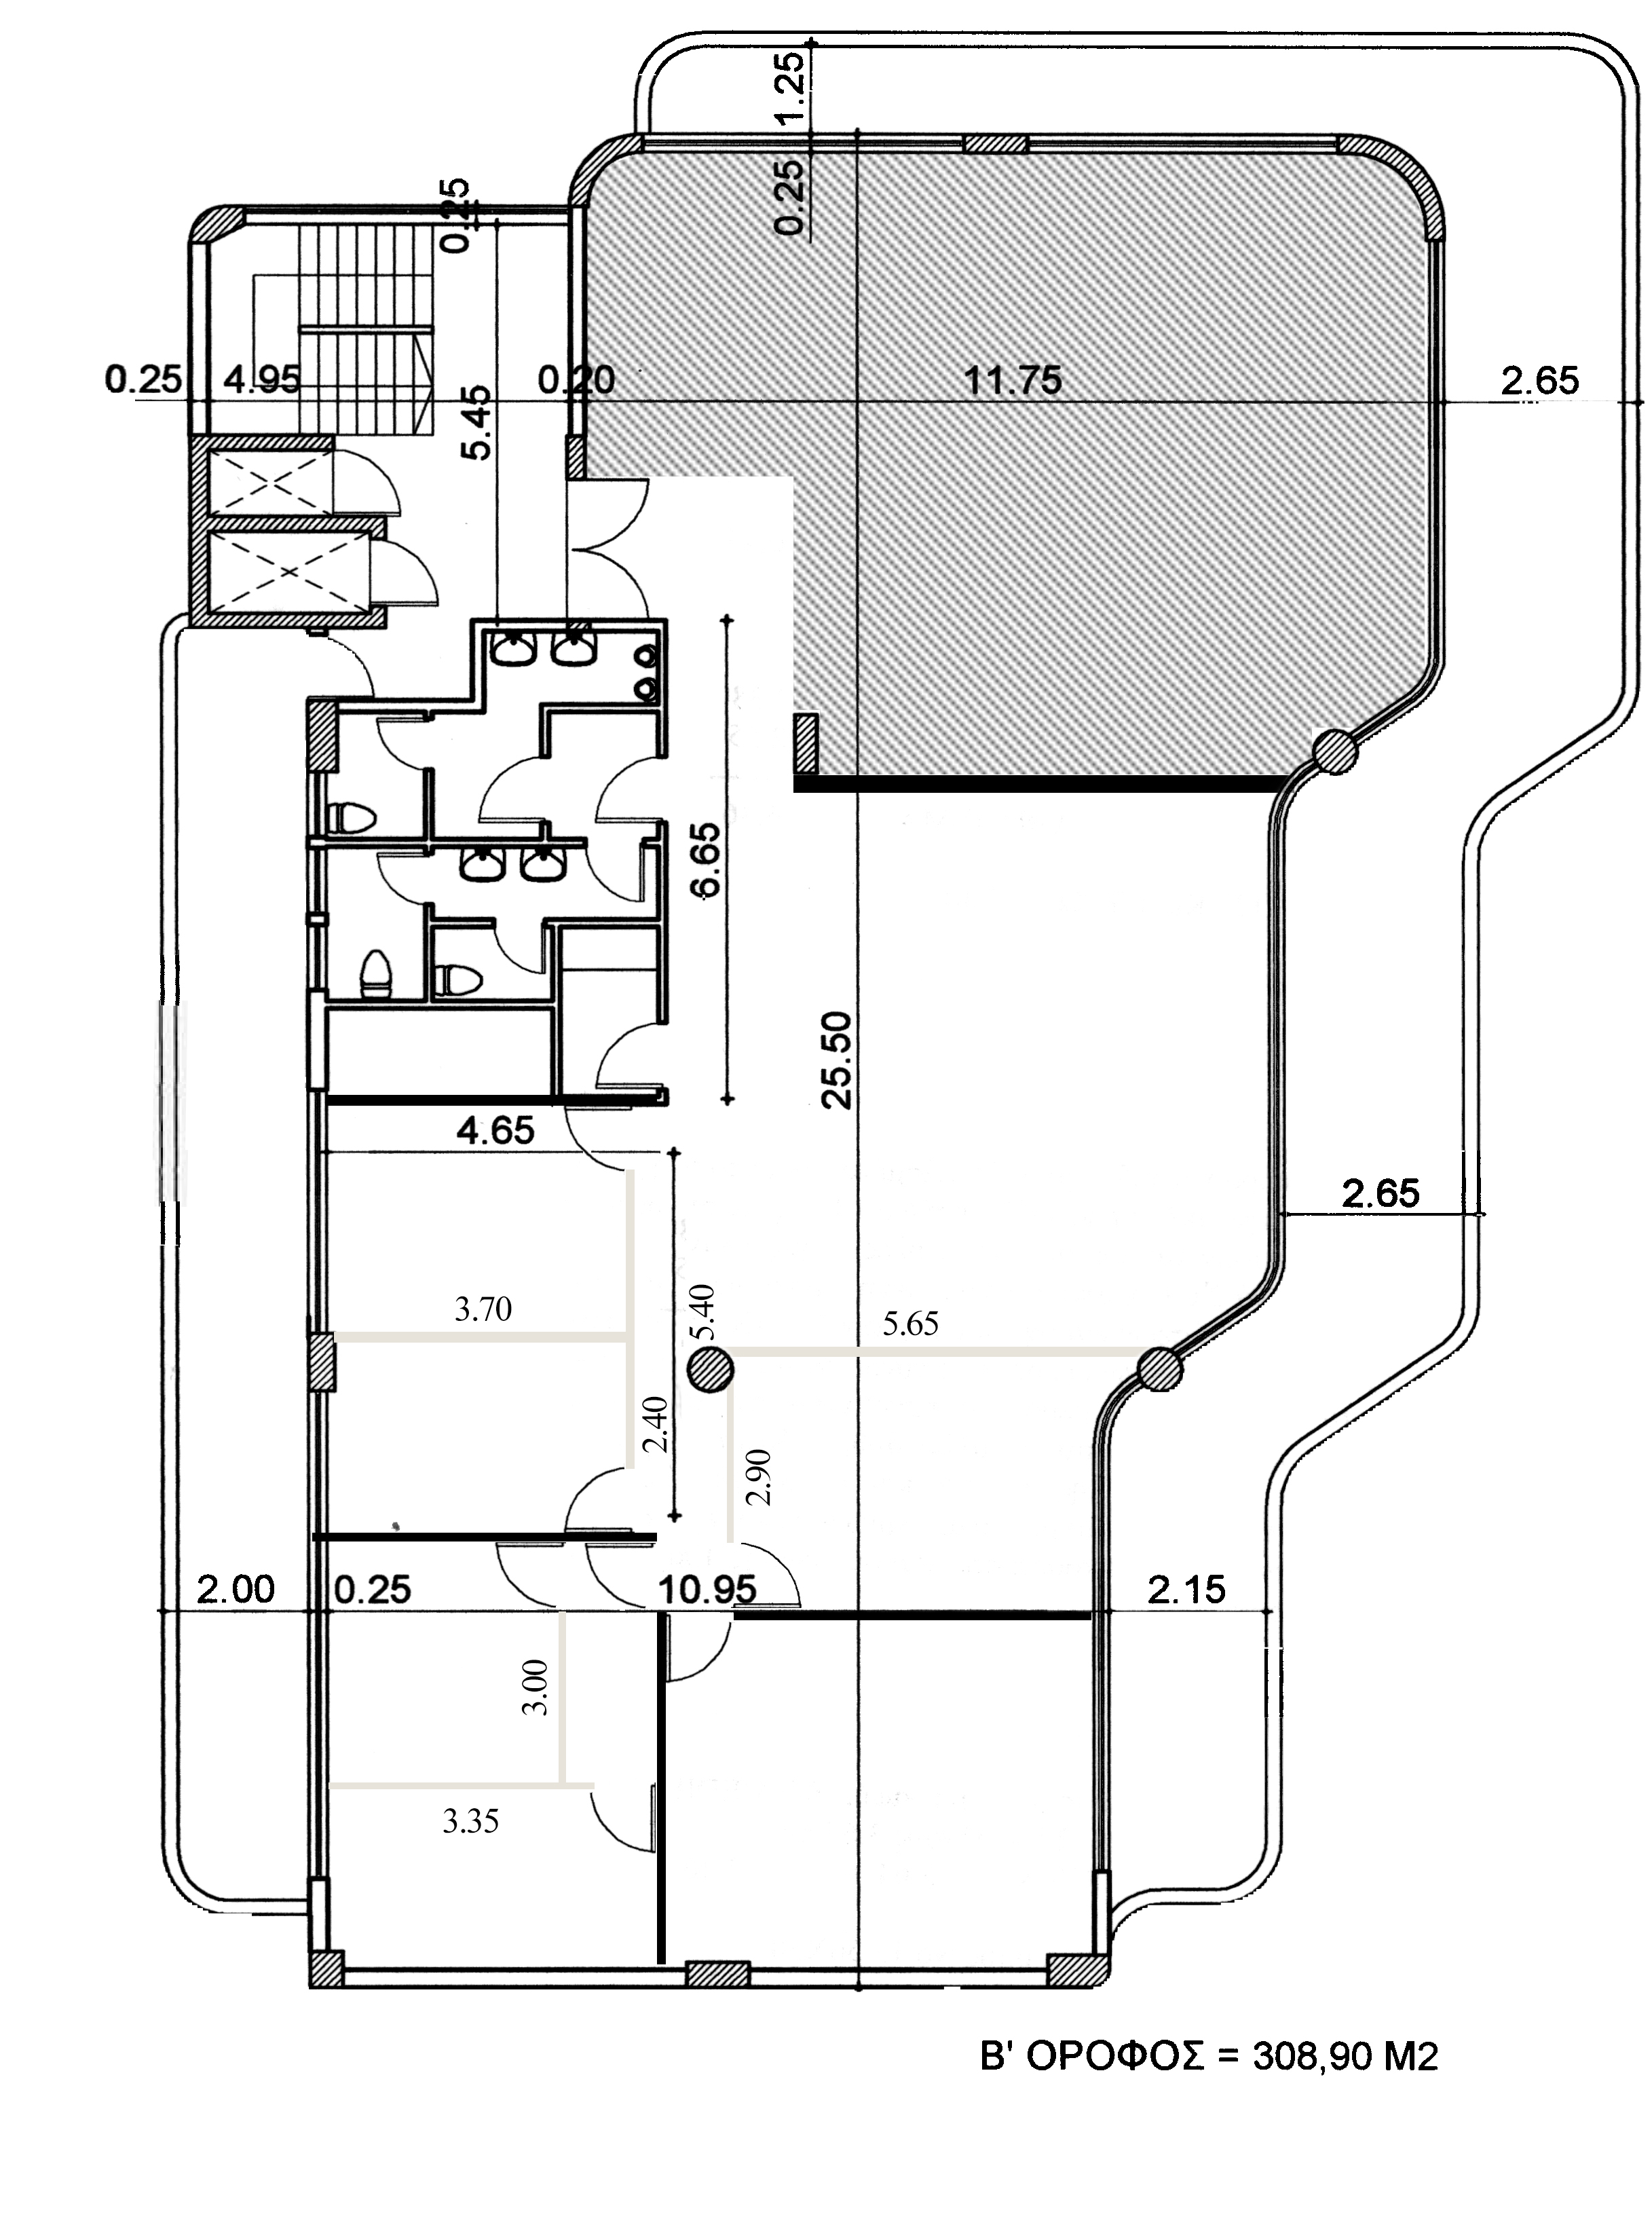

ΠΑΡΑΡΤΗΜΑ Α’

ΟΙΚΟΝΟΜΙΚΗ ΠΡΟΣΦΟΡΑ – ΤΕΧΝΙΚΕΣ ΠΡΟΔΙΑΓΡΑΦΕΣ

Α/Α | Περιγραφή Εργασιών | Σύνολο
1 | ΑΠΟΞΗΛΩΣΗ ΓΥΑΛΙΝΗΣ ΠΟΡΤΑΣ ΕΙΣΟΔΟΥ ΚΑΙ ΕΓΚΑΤΑΣΤΑΣΗ ΠΟΡΤΑΣ ΕΙΣΟΔΟΥ ΑΣΦΑΛΕΙΑΣ ΜΕ ΕΛΑΧΙΣΤΟ 16 ΣΗΜΕΙΟ ΚΛΕΙΔΩΜΑΤΟΣ ΚΑΙ ΘΩΡΑΚΙΣΗ ΛΑΜΑΡΙΝΑΣ ΠΑΧΟΥΣ 0.8mm
2 | ΔΙΑΜΟΡΦΩΣΗ ΕΣΩΤΕΡΙΚΩΝ ΤΟΙΧΟΠΟΙΙΩΝ ΜΕ ΕΛΑΦΡΑ ΧΩΡΙΣΜΑΤΑ ΑΠΟΤΕΛΟΥΜΕΝΑ ΑΠΟ ΜΙΑ ΣΤΡΩΣΗ ΚΟΙΝΗΣ ΓΥΨΟΣΑΝΙΔΑΣ ΠΑΧΟΥΣ 12,5mm ΤΟΠΟΘΕΤΗΜΕΝΕΣ ΚΑΙ ΣΤΙΣ 2 ΠΛΕΥΡΕΣ ΜΕΤΑΛΛΙΚΟΥ ΣΚΕΛΕΤΟΥ ΑΝΟΙΚΤΗΣ ΔΙΑΤΟΜΗΣ ΑΠΟ ΕΙΔΙΚΑ ΠΡΟΦΙΛ – ΟΡΘΟΣΤΑΤΕΣ – ΣΤΡΩΤΗΡΕΣ ) ΠΛΑΤΟΥΣ 5cm. ΕΣΩΤΕΡΙΚΑ ΘΑ ΤΟΠΟΘΕΤΗΘΕΙ ΠΕΤΡΟΒΑΜΒΑΚΑΣ ΠΑΧΟΥΣ 5cm ΚΑΙ ΠΥΚΝΟΤΗΤΑΣ 40kg/m3 ΜΑΖΙ ΜΕ ΟΛΑ ΤΑ ΑΠΑΡΑΙΤΗΤΑ ΥΛΙΚΑ ΓΙΑ ΤΗΝ ΠΑΡΑΠΑΝΩ ΕΡΓΑΣΙΑ ( Γυψοσανίδες 12,5mm, ΜΕΤΑΛΙΚΑ ΠΡΟΦΙΛ, ΜΟΝΩΤΙΚΟ ΥΛΙΚΟ(ΠΕΤΡΟΒΑΜΒΑΚΑΣ), ΣΤΟΚΟΙ, ΒΙΔΕΣ, ΓΑΖΕΣ, ΠΛΕΓΜΑΤΑ).
3 | ΚΑΤΑΣΚΕΥΗ ΧΩΡΟΥ ΥΠΟΔΟΧΗΣ ΓΡΑΜΜΑΤΕΙΑΣ ΑΠΟ ΜΕΛΑΜΙΝΗ Η ΓΥΨΟΣΑΝΙΔΑ
4 | ΧΡΩΜΑΤΙΣΜΟΣ ΚΟΙΝΟΣ ( ΧΩΡΙΣ ΣΠΑΤΟΥΛΑΡΙΣΜΑ) ΣΕ ΕΠΙΦΑΝΕΙΕΣ ΕΠΙΧΡΙΣΜΑΤΩΝ ΚΑΙ ΓΥΨΟΣΑΝΙΔΩΝ ΜΕ ΠΛΑΣΤΙΚΟ ΧΡΩΜΑ ( ΕΝΑ ΧΕΡΙ ΑΣΤΑΡΙ ΚΑΙ ΔΥΟ ΧΕΡΙΑ ΧΡΩΜΑΤΟΣ ΑΣΠΡΟΥ)

